1引言 2
1.1编写目的 2
1.2背景 2
1.3定义 2
1.4参考资料 2
2任务概述 3
2.1目标 3
2.2用户的特点 4
2.3假定和约束 4
3需求规定 4
3.1对功能的规定 4
3.2对性能的规定 5
3.2.1精度 5
3.2.2时间特性要求 5
3.2.3灵活性 5
3.3输人输出要求 6
3.4数据管理能力要求 6
3.5故障处理要求 6
3.6其他专门要求 6
4运行环境规定 6
4.1设备 6
4.2支持软件 6
4.3接口 7
4.4控制 7

软件需求说明书

1引言

1.1编写目的
该文档为KR第二阶段项目——学校信息管理系统——的需求分析文档，用于同用户沟通，同时帮助开发人员明确相关事项。

1.2背景
学校管理系统是在KR学习期间，为巩固第二阶段所学知识，由授课教师提出，学生需按既定时间完成的项目。
该系统是对第一阶段二叉树版学生管理系统的升级，采用数据库进行数据的管理。为减少各模块间的耦合，采用三层结构进行设计。

1.3定义
DataBase <---> Server <---> M Server <---> Client
其中，
DataBase: 相关数据存储，这里一般指SQL Server
Server : 与DataBase交互，操控数据处理，回传数据给M Server
M Server : 逻辑层，根据传入的UI数据，构造相关SQL 语句，传给Server，也可 进行数据安全性处理。
Client : Window或者Android客户端

1.4参考资料
第二阶段各课程笔记

2任务概述

2.1目标
结合数据库，实现网络版的学校信息管理系统，包括：
- 对学生、老师、课程、班级的管理

正确梳理数据关系，建立相关数据库

- 分层设计，各司其职，减小修改所带来的影响

SQL Server <-----> Server <----> M Server (Logic) <---->Client (UI)

- 利用本地缓存，实现高效的查询效果

借助修改时间，两次修改之间的查询数据进行本地缓存。

- 利用连接池，重用数据库连接，处理Server向SQL Server频繁的、短时的操作

- 利用线程池，实现Server与多M Server, M Server 与 多Client间的交互。

- 同时提供PC客户端和Android客户端，方便用户使用

如下图所示：
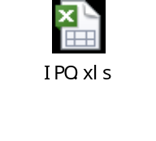
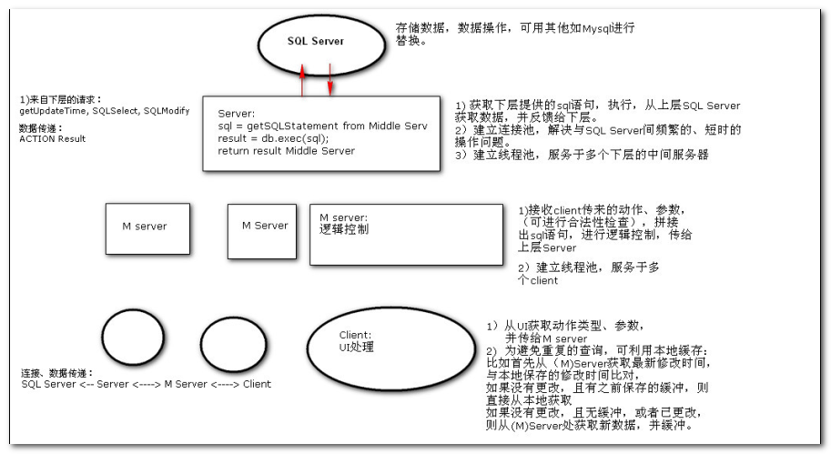

2.2用户的特点
本软件为KR学员及教师教学验证所用，仅在相关课程时进行使用及更改、扩展。

2.3假定和约束
无

3需求规定

3.1对功能的规定
该系统客户端涵盖Window、Android版本，用户通过UI进行操作，输入输出限定在客户端。此外，M Server和Server可有相关的日志。
IPO表
模块编号 | M4
模块名称 | 客户端的本地缓存
模块描述 | 依据数据更新时间，优先从本地缓存进行查询，减少数据传输量
输入参数 | 无
输出参数 | 可能要更新本地记录时间
变量说明 | 本地记录时间指已保存的、从M Server获取的DataBase数据修改时间；最新记录时间指从M Server新获取的DataBase数据修改时间
处理 | 优先查看本地缓存中，是否有相同的请求记录；如果不存在，则向（M)Server请求数据；  否则，向(M）Server请求最新修改时间，与本地已有时间进行比对；如果已为最新  时间，则将本地记录作为查询结果； 否则，向（M)Server请求数据。
备注 | 缓存的存储问题

更多的内容，可参见：

3.2对性能的规定

3.2.1精度
无

3.2.2时间特性要求
无

3.2.3灵活性
本系统客户端涵盖Windows, Android, UI应该由M Server来进行驱动，尽可能通用地处理。
进行UI、数据的分离，客户端不应该依赖于任何固定的表、字段；数据库的变更，不应该对客户端有任何的影响。

3.3输人输出要求
数据库表字段

3.4数据管理能力要求
重点考虑Client上一些预读取数据、缓存数据的处理。
比如表名、字段，缓存的数据。

缓存数据的持久性保证（文件存储）

3.5故障处理要求
充分利用事务操作，保证数据的一致性。

3.6其他专门要求
- 遵循相关编程规范
- UI和Logic实现的分离
- 安全性考虑（对输入的处理）

4运行环境规定

4.1设备
Server、M Server: 运行在Windows上
Client: 运行在Windows或者Android上

4.2支持软件
无

4.3接口
无

4.4控制

